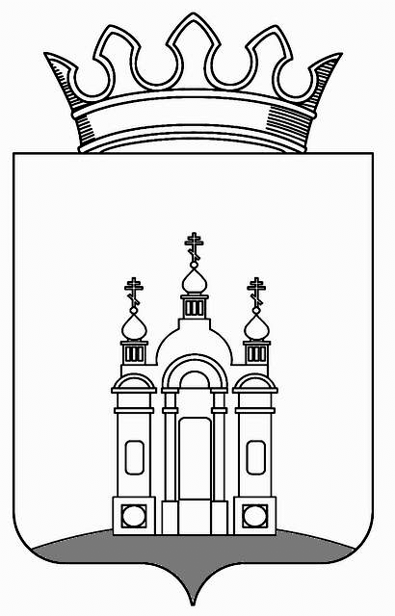

ДУМА ДОБРЯНСКОГО ГОРОДСКОГО ОКРУГА

РЕШЕНИЕ

Принято Думой Добрянского городского округа

22.10.2019 № 37

О внесении изменений в решение Думы Добрянского городского округа от 27.09.2019 № 18
«О проведении конкурса по отбору кандидатур на должность главы городского округа – главы администрации Добрянского городского округа»

В соответствии с частью 2.1 статьи 36 Федерального закона
от 06 октября 2003 г. № 131-ФЗ «Об общих принципах организации местного самоуправления в Российской Федерации», Положением о порядке проведения конкурса по отбору кандидатур на должность главы городского округа – главы администрации Добрянского городского округа, утвержденного решением Думы Добрянского городского округа от 23 сентября 2019 г. № 11, Дума Добрянского городского округа
РЕШАЕТ:
1. Внести изменение в Приложение 2 к решению Думы Добрянского городского округа от 27 сентября 2019 г. № 18 «О проведении конкурса по отбору кандидатур на должность главы городского округа – главы администрации Добрянского городского округа» изложив в новой редакции согласно приложению к настоящему решению.
2. Направить решение губернатору Пермского края Решетникову М.Г.
3. Опубликовать (обнародовать) настоящее решение в источнике официального опубликования – общественно-политической газете Добрянского муниципального района «Камские зори», в сетевом издании в информационно-телекоммуникационной сети «Интернет» на официальном сайте администрации Добрянского муниципального района www.dobrraion.ru.

4. Настоящее решение вступает в силу после официального опубликования.

И.п. главы городского округа -
главы администрации Добрянского
городского округа К.В. Лызов

Председатель Думы
Добрянского городского округа А.Ф. Палкин

Приложение 1
к решению Думы
Добрянского городского округа
от 22.10.2019 № 37

ЧЛЕНЫ
конкурсной комиссии для проведения конкурса по отбору кандидатур
на должность главы городского округа – главы администрации
Добрянского городского округа

1. Дроздова Марина Александровна
2. Корчагин Валерий Анатольевич
3. Дозморов Андрей Калинович
4. Палкин Антон Федорович
5. Федорец Сергей Владимирович
6. Шитов Андрей Анатольевич

